《关于做好公共租赁住房租金收缴、减免

工作的通知》政策解读
为进一步规范我市公共租赁住房租金收缴及减免相关工作，对公共租赁住房租金标准价如何确定、申请人月缴租金如何计算、租金减免范围及标准等内容进一步明确，中山市住房和城乡建设局和中山市财政局联合起草了《关于做好公共租赁住房租金收缴、减免工作的通知（草案）》。根据《中山市行政机关规范性文件管理规定》（中府〔2021〕113号）的相关规定，现就文件解读如下：

一、制定背景
2020年12月20日，新修订的《中山市住房保障管理暂行办法》（中府〔2020〕96号），以市政府名义印发施行。为规范我市公共租赁住房租金收缴及减免相关工作，进一步完善我市住房保障体系，中山市住房和城乡建设局和中山市财政局联合对我市现行的公租房租金收缴、减免等有关政策文件整合归纳，在原有文件基础上，结合工作实际进行修改完善，形成了《关于做好公共租赁住房租金收缴、减免工作的通知（草案）》。

主要内容
《关于做好公共租赁住房租金收缴、减免工作的通知》共四个部分，对公租房租金收缴、减免工作进行明确，包括：公租房租金政府指导价的确定方式、租金标准及收缴方式、申请人月缴租金的计算、租金减免的范围及标准。具体如下：

（一）公租房租金政府指导价的确定方式
我市公租房租金实行政府指导价，采用房屋本身状况结合“圆心分值计租法”计算。
计算公式：租金政府指导价=基本租金价x地域修正系数x路段修正系数。（基本租金价=分数x分值）
其中：分数是以10分为基准分，按房屋要素（房型、结构、楼龄等情况）加减相应分得到分数；
分值为固定值：市区1.0元/㎡.月、火炬开发区1.1元/㎡.月、翠亨新区（东片区）1.5元/㎡.月、翠亨新区（西片区）0.8元/㎡.月、沙溪镇1.0元/㎡.月，其他镇街0.8元/㎡.月；
地域修正系数、路段修正系数：分别选定政府办公地点、大型商业中心作为圆心,将住房按不同半径划分为不同区域，确定系数。

租金标准及收缴方式
公租房项目按月收缴租金，非市直属公租房的租金标准由公租房项目所在镇街政府按《中山市公租房租金政府指导价确定方式》计算得出，并同步向社会公布。市直属公租房项目月租金标准由住房保障实施机构明确。

（三）申请人月缴租金计算方式
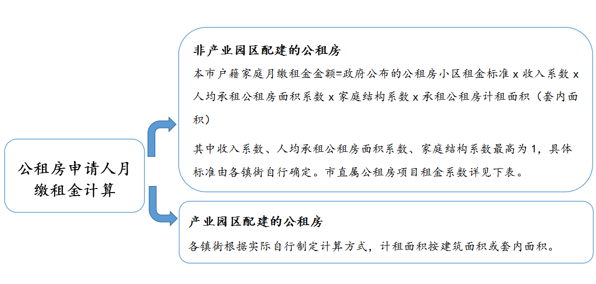
市直属公租房项目租金系数表
租金系数类型 | 判定范围 | 系数标准
收入系数  根据家庭人均月可支配收入A（元）确定 | A≤本市民政部门确定的低收入家庭认定标准 | 0.1
 | 本市民政部门确定的低收入家庭认定标准＜A≤本市上年度城镇人均月可支配收入70% | 0.3
人均承租公租房面积系数  根据家庭的人均承租公租房面积S（㎡）确定 | S≤12㎡ | 0.2
 | 12㎡＜S≤18㎡ | 0.4
 | 18㎡＜S≤24㎡ | 0.6
 | 24㎡＜S≤30㎡ | 0.8
 | 30㎡＜S | 1
家庭结构系数  根据家庭成员的组成状况确定 | 三代及以上共同申请的 | 0.8
 | 两代及以下共同申请的 | 1
备注：家庭人均月可支配收入在本市上年度城镇人均月可支配收入70%以上的原旧公房家庭，收入系数、人均承租公租房面积系数、家庭结构系数均为1。

（四）租金减免范围、减免标准
各镇街自行确定辖区内非市直属公租房项目的租金减免范围及标准。市直属公租房项目的租金减免范围、标准如下表：
市直属公租房项目租金减免范围及标准表
标准 | 减免范围
租金全免 | 持有《广东省城镇居（村）民最低生活保障金领取证》、《中山市低收入家庭救助证》或《特困人员救助供养证》的低保、低收入家庭或特困人员，孤儿（含实行社会化安置起5年内的成年孤儿）
 | 持有《中山市优抚对象优待证》的三属（烈士遗属、因公牺牲军人遗属、病故军人遗属）、残疾军人、在乡复员军人、带病回乡退伍军人、参战涉核人员、铀矿开采军队退役人员、在乡五老人员
 | 家庭人均月可支配收入在本市民政部门确定的低收入家庭认定标准以下（含此线）且人均承租公租房面积为18平方米以下（含本数）的家庭
 | 申请人或共同申请人为残疾人的承租户
 | 领取有关证书的省级以上劳动模范
 | 属离休干部的
 | 属年满60周岁以上独身和无儿女老人的
租金减收50% | 承租人或其直系亲属因患重大疾病或特殊病种（以市医疗保险规定为准）造成生活困难的，凭医院出具的疾病证明书，租金减收50%
 | 承租人或其直系亲属因家庭出现突发事故等特殊情况造成生活困难的，凭相关证明文件，租金减收50%
 | 承租人及其配偶均达到法定退休年龄（男60周岁，女50周岁），经审核承租人及其家庭成员未享受实物或货币分房，且承租公租房是唯一生活用方法的，租金减收50%
 | 属单亲家庭的，经本人提出申请，租金减收50%。
备注：符合住房保障条件的家庭按上述范围享受租金减免；
有相应规定其他应当减免的情况按相应规定执行。

